 | № 14  30 июня 2023  распространяется бесплатно
«Планета детства под созвездием добра!»
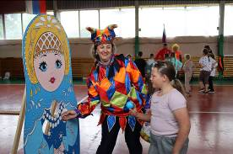 | 1 июня, в спортивном зале администрации Биробиджанского района прошел праздник «Планета детства под созвездием добра!», посвящённый Дню защиты детей для ребят, родители которых принимают участие в СВО.  Открыла торжественное мероприятие глава Птичнинского поселения Наталья Тимофеева словами известной песни, - «Должны смеяться дети и в мирном Мире жить!». Пожелала счастья, удачи в предстоящих состязаниях!  Ребята и их родители приняли участие в игровой программе, спортивной эстафете, танцевальном Флешмобе, перетягивании каната, в творческих испытаниях!  Победила дружба!  Также, показали своё выступление специалисты кинологической службы со своим питомцем бельгийской овчаркой по имени «Ждана». Все команды «Ждана» выполняла под громкий смех детей.  В конце конкурсов, ребят ждал вкусный, сладкий стол! | 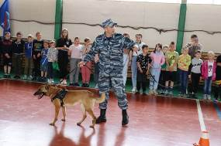

Спорт – это сила! Спорт – это жизнь!
В городе Биробиджане прошел Областной Фестиваль спорта для детей с ограниченными возможностями здоровья «Я в мир с надеждою смотрю».
В соревнованиях приняли участие восемь команд в возрасте от 8 до 14 лет.
Всего 40 детей.
Ребятам предстояло проявить себя в настольном теннисе, армреслинге, дартсе, прыжках в длину с места и упражнении на пресс.
От Биробиджанского района выступили: Кучумов Антон, Кучумов Артем, Веремьев Вадим, Гиллер Анастасия, Чикун Артем.
Веремьев Вадим, занял 1место по прыжкам в длину (190 см) и 1место по армрестлингу.
В общекомандном зачёте места распределились следующим образом:
1- место Смидовический район;
2 - место Биробиджанский район;
3 место - город Биробиджан.
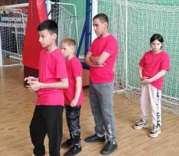

Патриотическая эстафета «Поле Куликово»
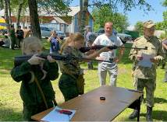 11 июня в преддверии Дня России, в селе Кирга Биробиджанского района состоялась ежегодная военно-патриотическая эстафета «Поле | Куликово».  В игре приняли участие два кадетских класса «Юный пластун-1» из города Биробиджана и «Юный пластун-2» из посёлка Бира, отряд «Юные казачата» из села Надеждинского Биробиджанского района, «Казачий дозор» (МБОУ «СОШ №8» город Биробиджан).  Открытие началось с торжественного построения команд и исполнения патриотических песен.  Ребята боролись за победу в стрельбе из пневматической винтовки, разборке и сборке автомата, в ловкости и быстроте прохождения полосы препятствий в противогазе | Завершилось мероприятие церемонией награждения спортсменов, показавших высокие результаты в ходе выполнения упражнений. Далее, участников угостили ухой и пловом.  Командные призовые места распределились в следующем порядке:  - 1 место Биробиджанский отряд «Казачий дозор» (МБОУ «СОШ №8»);  - 2 место кадетский класс «Юный пластун-1» из города Биробиджана;  - 3 место отряд «Юные казачата» из села Надеждинского;  - 4 место кадетский класс «Юный пластун-2» из посёлка Бира.

В Биробиджанском районе вновь в гостях Военно – исторический клуб «Амурский рубеж»
04 июня по приглашению главы Биробиджанского муниципального района Елены Федоренковой, ВИК «Амурский рубеж» принял участие в качестве гостей в Межрайонной патриотической военно-спортивной игре «Зарница-2023».  Была традиционно проведена выставка «Оружие Победы» и «Полевая почта».  Участники, почётные гости и зрители смогли прикоснуться и подержать в руках легендарное оружие, услышать увлекательный рассказ о каждом представленном экспонате от руководителя ВИК «Амурский рубеж» Леонова Кирилла. | Огромный интерес у всех желающих вызвала и возможность написать обычным карандашом «Письмо надежды» для своих родных, участников СВО, свернуть его во «Фронтовой треугольник» и отправить своим близким и любимым людям.  Дети с удовольствием сворачивали свои рисунки и письма в такие «треуголки».  Администрация Биробиджанского района в лице главы муниципального образования Елены Федоренковой выражает огромную благодарность ВИК «Амурский рубеж» за участие в мероприятии. Надеемся на дальнейшее сотрудничество! | 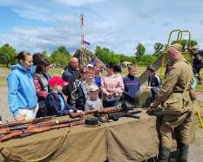

Межрайонная военно-патриотическая игра «Зарница-2023»
4 июня на стадионе села Бирофельд Биробиджанского района прошла межрайонная военно-патриотическая игра «Зарница-2023», посвященная 78-й годовщине Победы в Великой Отечественной войне, участникам СВО, а также 95-летию села Бирофельд.  В военно-спортивной игре «Зарница», приняли участие команды муниципальных образований области: Смидовичский район «Смид», Биробиджанский район «Оба-на», муниципальное образование «Город Биробиджан» «Отважные биробиджанцы», Облученский район «Облученский беркут», команда правительства ЕАО, Ленинский район «Виктория».  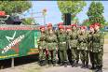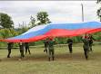  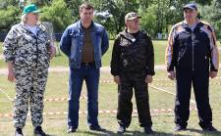  Торжественное открытие игры началось с построения команд-участников, гимна Российской Федерации и равнения на флаг, во время фееричного выступления Юнармии ЕАО.  Участников и гостей приветствовали заместитель председателя Законодательного Собрания ЕАО, руководитель регионального исполнительного комитета партии «Единая Россия» Антон Акимов и глава Биробиджанского района Елена Федоренкова. | 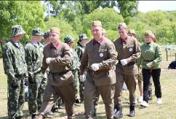  Игра состояла из нескольких этапов:  Первым делом необходимо было разбить лагерь на специально отведенном участке,  поставить палатку, развести костер и приготовить походное блюдо – рожки по-флотски. Учитывалось время прохождения этапа, чем быстрее, тем лучше. За допущенные ошибки начислялись дополнительные минуты к итоговому времени выполнения задания, что, безусловно, приносило командам минусы к общему зачету.  Далее команды получили карту прохождения дальнейших этапов и направились на их выполнение.  Этапы трасс, которые пришлось выполнять участникам, были самыми разнообразными:  - «Снайпер», стрельба из пневматической винтовки;  - «Минное поле»;  - «Внимание газы!»;  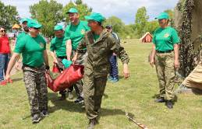 | - в жиже из песка, травы и воды отыскать ключ и отпереть замок;  - вторжение в дзот и метание «гранаты» точно в цель;  - «Медсанбат», доставить раненого на носилках;  - ответить на 14 вопросов патриотической тематики;  - «Битва за флаг»  Четко организованное прохождение позволило командам не путаться на этапах. Каждый отряд был задействован на выполнении своего пункта. Армейская дисциплина!  Никто не ушел голодный с Зарницы-2023  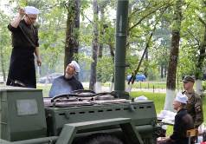  Неподалеку от места, где проходили этапы военно-спортивной игры, расположилась полевая кухня, предоставленная войсковой частью № 47836  Ароматным борщом, гречневой кашей с тушенкой, компотом и чаем мог насладиться каждый желающий и абсолютно бесплатно. Вечером, был приготовлен потрясающий таджикский плов, шурпа, уха.  А рядом развернулись торговые ряды: выпечка, напитки и сладкая вата, шашлыки.  В общем, было чем перекусить и полакомиться!  Погода дважды испытывала всех на терпение. Но в момент награждения выглянуло яркое летнее солнце. | 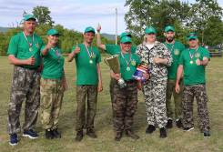  Глава Биробиджанского района Елена Федоренкова поблагодарила и вручила Благодарственные письма за организацию и проведение патриотической военно-спортивной игры «Зарница-2023» всем, кто оказал огромную помощь в организации и проведении.  А затем началась церемония награждения участников.  1 место - команда «Оба-на» Биробиджанский район;  2 место – команда «Облученский беркут» Облученский район;  3место – команда «Виктория» Ленинский район.  Всем командам были вручены медали. Команда победитель получила кубок и право на следующий год провести военно-спортивную игру «Зарница - 2024» на территории своего муниципального образования.  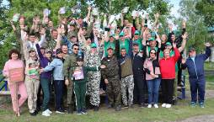

1 | КОНТАКТНЫЙ ТЕЛЕФОН, ПО КОТОРОМУ МОЖНО ПОДЕЛИТЬСЯ ТЕМАМИ ДЛЯ ОЧЕРЕДНОГО ВЫПУСКА «ВЕСТНИК БИРОБИДЖАНСКОГО РАЙОНА»: 2-60-04 АДРЕС ЭЛЕКТРОННОЙ ПОЧТЫ: bir_rn@post.eao.ru. ПОДРОБНЕЕ О ДЕЯТЕЛЬНОСТИ АДМИНИСТРАЦИИ МУНИЦИПАЛЬНОГО ОБРАЗОВАНИЯ «БИРОБИДЖАНСКИЙ МУНИЦИПАЛЬНЫЙ РАЙОН» ЕВРЕЙСКОЙ АВТОНОМНОЙ ОБЛАСТИ МОЖНО УЗНАТЬ НА ОФИЦИАЛЬНОМ САЙТЕ WWW.br.eao.ru.
1 | ВЕСТНИК БИРОБИДЖАНСКОГО РАЙОНА № 14 от 30 июня 2023 года.

С днем рождения, Биробиджанский район!

Дорогие земляки!
Сердечно поздравляем Вас с днем рождения Биробиджанского района!
В день празднования 81- годовщины, мы с благодарностью вспоминаем наших прадедов, стоявших у истоков основания района, преклоняемся перед земляками, которые самоотвержено сражались на фронтах войны и участвуют в СВО, отстаивая свободу и независимость Родины!
Гордимся трудовыми подвигами тех, кто не только внесён в летописи района, но и в историю края и всей страны!
Искренне желаем всем жителям крепкого здоровья, побольше радостных событий, мирного неба над головой, счастья и благополучия!
Глава Биробиджанского района Елена Владимировна Федоренкова, председатель Собрания депутатов Александр Владимирович Ветлицын, сотрудники администрации.

Заключительное заседание Собрания депутатов пятого созыва
16 июня, состоялось заключительное заседание Собрания депутатов Биробиджанского муниципального района пятого созыва  В связи с окончанием срока полномочий, депутаты приняли решение, о назначении выборов депутатов Собрания депутатов Биробиджанского муниципального района Еврейской автономной области шестого созыва.  Выборы назначены на 10 сентября 2023 года.  Также, были рассмотрены и другие вопросы, включенные в повестку дня. Всего рассмотрено 13 вопросов.  Председатель Собрания депутатов А.В. Ветлицын и глава муниципального района Е.В. Федоренкова поблагодарили депутатов и работников администрации за плодотворную работу и конструктивное сотрудничество. | 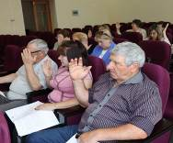

Хозяйственная повестка
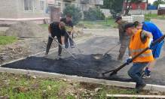  В селе Птичник Биробиджанского района полным ходом идет реализация программы «1000 дворов».  Программа «1000 дворов на Дальнем Востоке», инициирована полпредом президента в ДФО Юрием Петровичем Трутневым, по поручению президента России Владимира Владимировича Путина.  Стоит отметить, что работы ведутся в хорошем темпе. Приступили к укладке асфальтового полотна.  Глава Администрации Елена Федоренкова совместно со стройконтролем, сотрудниками администрации Биробиджанского района и подрядчиком ООО «Универсал» провели рабочую встречу в селе Птичник по пер. Гаражный, дом 4, где реализуется федеральный проект «1000 дворов на Дальнем Востоке».  ***  Продолжается строительство "умной" площадки в селе Птичник.  По поручению главы Биробиджанского района Елены Федоренковой, исполняющим обязанности первого заместителя главы Биробиджанского района Владимиром Бородиным, проведена проверка хода выполнения работ по строительству «Умной» спортивной площадки в селе | Птичник.  Данный проект реализуется в рамках национального проекта "Демография" по поручению Президента РФ - Путина Владимира Владимировича.  На настоящий момент выполнены работы по формированию и заливке бетоном баскетбольной, волейбольной площадок.  Частично выполнены работы по ограждению забором «3D», производятся работы по отсыпке первого и второго слоев балласта на футбольной площадке, работы по монтажу дренажной системы на футбольном поле, а так же, послойная отсыпка беговой дорожки.  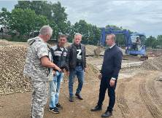  ***  По поручению главы Биробиджанского района Елены Федоренковой, исполняющим обязанности первого заместителя главы Биробиджанского района Владимиром Бородиным, проведена проверка хода выполнения работ по ремонту МБОУ «СОШ село Дубовое» и МК ДОУ «Детский сад в селе Валдгейм».  Работы осуществляются в рамках реализации национальных проектов и единой президентской субсидии Владимира Владимировича Путина. | 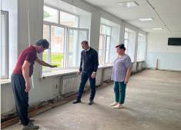  В школе работы по ремонту крыши выполнены. Установлены пластиковые окна, завершаются работы по установке дверей, укладке плитки в комнатах личной гигиены. Производится заливка полов, установка батарей отопления и труб водоснабжения.  В детском саду с. Валдгейм работы по ремонту крыши выполнены, нареканий к работе нет.  Установлены пластиковые окна, завершаются работы по штукатурке стен, укладке плитки в комнатах личной гигиены, пищеблока.  Производится заливка полов для последующего настила линолеума, установка батарей отопления и труб водоснабжения, ремонт эвакуационного выхода.  Напомним - сдача объектов должна состояться 01.08.2023 года.  

Так держать!
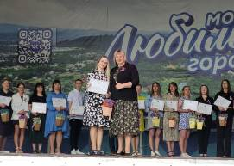
12 июня на площади имени Ленина прошло Торжественное мероприятие, посвященное Дню России.
Праздник начался с церемонии поднятия Государственного флага под гимн Российской Федерации.
Частью праздничной программы стало поздравление победителей губернаторского грантового конкурса «Измени жизнь к лучшему».
Шестой год подряд подводятся итоги конкурса «Измени жизнь к лучшему». Этот конкурс организован губернатором Еврейской автономной области Ростиславом Эрнстовичем Гольдштейном еще в 2018 году, чтобы поддержать нашу молодежь.
Сертификаты на финансирование своих идей получили авторы 50 проектов: 20 основных победителей и еще 30 из числа тех, кого поддержали партнеры конкурса.
Глава Биробиджанского муниципального района Елена Федоренкова поддержала «Инклюзивный творческий конкурс «Юные таланты» - Болдыревой Елизаветы Викторовны. На торжественном мероприятии Елена Владимировна вручила сертификат на осуществление данного проекта.

Облагородить прилегающую территорию к своим торговым точкам призывает глава Биробиджанского района Елена Федоренкова предпринимателей Биробиджанского района
По итогам выезда по сёлам муниципалитета глава Биробиджанского района, Елена Федоренкова, убедительно просит всех владельцев торговых точек привести в порядок прилегающие территории и внешний вид: убрать мусор, | скосить траву, подкрасить цоколи, привести в надлежащий вид входные двери.  «Надо уважать место, в котором мы живем, и создавать красоту для своих жителей и покупателей!», - сказала Елена Владимировна. | 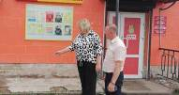

Встреча с ветераном боевых действий – Игорем Кимаковским
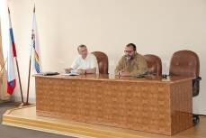 | 21 июня, в большом зале администрации Биробиджанского района прошла встреча с ветераном боевых действий на Донбассе. Игорь Владимирович - советник главы ДНР, ветеран боевых действий на Донбассе. Он активно занимается волонтерством, с лекциями ездит по стране и рассказывает правду о специальной военной операции по защите Донбасса – правду, о которой знает не понаслышке.  Часто продолжает бывать на «переднем крае», поддерживая воинов. Также Игорь ведет в МГУ курс экстремальной журналистики у студентов.  Человек нелегкой судьбы – он пережил украинский плен, тяжелые ранения, необоснованные обвинения в предательстве. И несмотря ни на что, Игорь не потерял чувство Родины и чувство собственного достоинства.

Скорость и страсть, объединили участников гонки
В поселке Аэропорт, прошел первый этап чемпионата ЕАО по Драг Рейсингу на приз секретаря регионального отделения партии Единая Россия по ЕАО Ростислава Гольдштейна.  Соревнования организованы - областной федерацией автоспорта - при поддержке регионального исполнительного комитета партии «Единая Россия» и администрации Биробиджанского района.  Среди участников были гонщики из Еврейской автономии, Приморского и Хабаровского краев. | и Хабаровского краев.  Среди владельцев машин — две автоледи и Евгений с поселка Николаевка (человек с ОВЗ). «Никогда не занимался и не принимал участие в данных соревнованиях, решил попробовать свои возможности», - прокомментировал Евгений.  Автоледи Радда - заняла 1 место;  Евгений с п. Николаевка - занял 2 место.  Денежный приз в номинации «За лучшую реакцию на старте» вручили Савелию Огородникову из города Уссурийска. | 

В Биробиджанском районе продолжаются работа по подсыпке и грейдерованию автомобильных дорог
Подрядной организацией ООО «Масис», были произведены работы по подсыпке и грейдерованию автомобильных дорог местного значения в селе Надеждинское и селе Головино Биробиджанского района.
16 июня были проведены работы по подсыпке и профилированию подъездных путей к дачному поселку Щукинка.
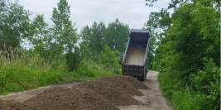

Уважаемые жители и гости Биробиджанского района!
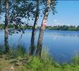 | Напоминаем, что купание разрешено только в специально отведенных и оборудованных местах.  При купании будьте предельно осторожны, холодная вода нижних слоев водоёмов при контакте с перегретым телом человека может вызвать внезапный паралич конечностей.  При отдыхе у водоемов категорически запрещается употребление спиртных напитков.  Уважаемые взрослые, при отдыхе у водоемов будьте предельно бдительными и подумайте, все ли вы сделали для того, чтобы обеспечить личную безопасность и безопасность своих детей.

2 | Вестник Биробиджанского района. Учредитель – орган местного самоуправления администрация муниципального образования «Биробиджанский муниципальный район» Еврейской автономной области. Главный редактор – Стрелкова Н. Г. Подписано в печать 30.06.2023. Время подписания в печать – 16:00. Тираж – 100 экз. Распространяется бесплатно. Адрес редакции – ЕАО, г. Биробиджан, ул. Пушкина 5 «Б». Тел.: 2-60-04.
2 | ВЕСТНИК БИРОБИДЖАНСКОГО РАЙОНА № 14 от 30 июня 2022 года.

